Materia: Trabajo y Ciudadanía

Profesor: Concha Damián

Curso: 6 año B

Bibliografía: Trabajo y Ciudadanía, Editorial Maipue 1° edición enero de 2012

Trabajo Práctico N ° 6
Página: 13, 14, 15
Tema: La evolución del trabajo a lo largo del tiempo
Inicio
El docente realizará la explicación teórica del contenido.

Desarrollo
Después de la explicación, los estudiantes se dividirán en grupos para trabajar las diferentes épocas de la evolución del trabajo. Cada grupo se enfocará en un período específico, analizando cómo era el trabajo en esa época y cómo ha cambiado. A través de la lectura compartida, podrán recopilar información y presentarla al resto de la clase.
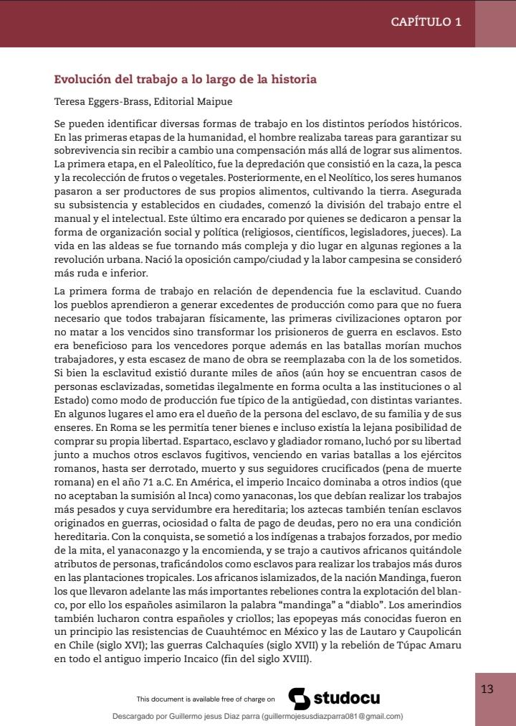
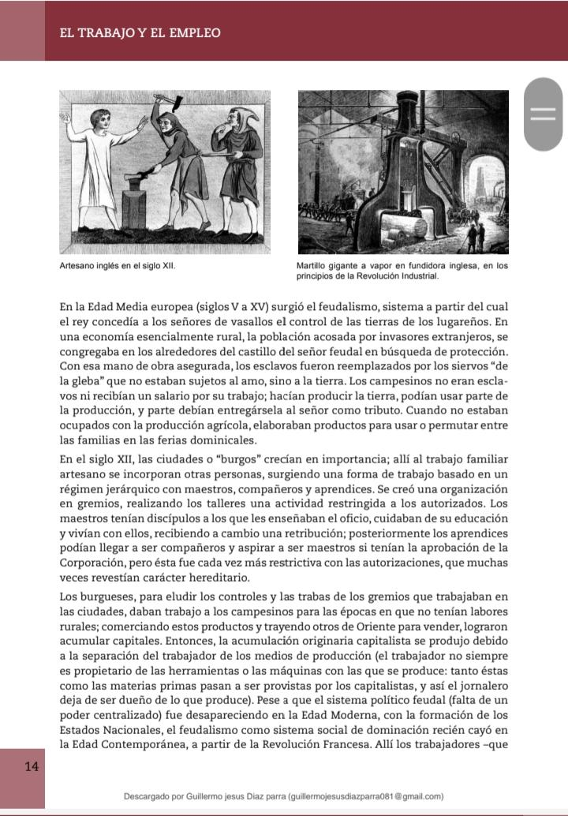
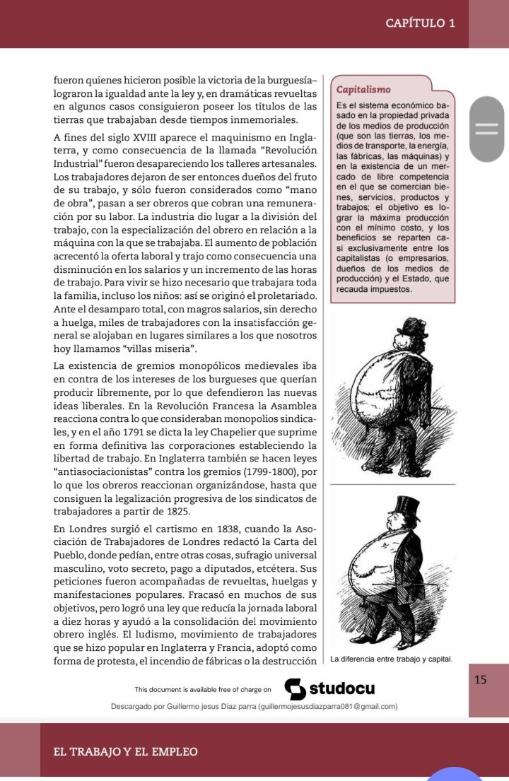
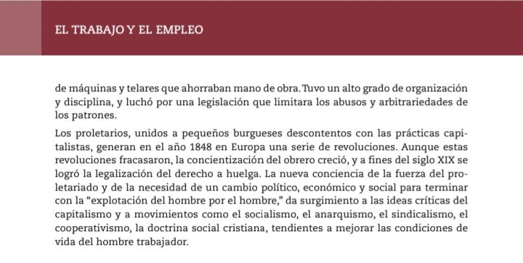

Final
Se revisara la actividad.
Para la casa
- Con el grupo que trabajaron en la clase, deben realizar una línea del tiempo, un mapa conceptual o un cuadro comparativo, que evidencie cómo fue evolucionando el trabajo a través de la historia. Fecha de entrega jueves 26 de marzo de 2026

